

**Obras Civiles**

**UNIDAD 3**

ICP 330585 -Cálculo y representación de viga de cimentación

**Objetivo de la tarea:** Calcular y presentar a una zapata aislada.

**Tipo de trabajo:** Por grupo

**Descripción:**

1. **Realizar los cálculos de predimensionamiento la viga de cimentación que se necesita para soportar las columnas que se ven siguiente imagen (colocar los datos que se observaron en clases)**

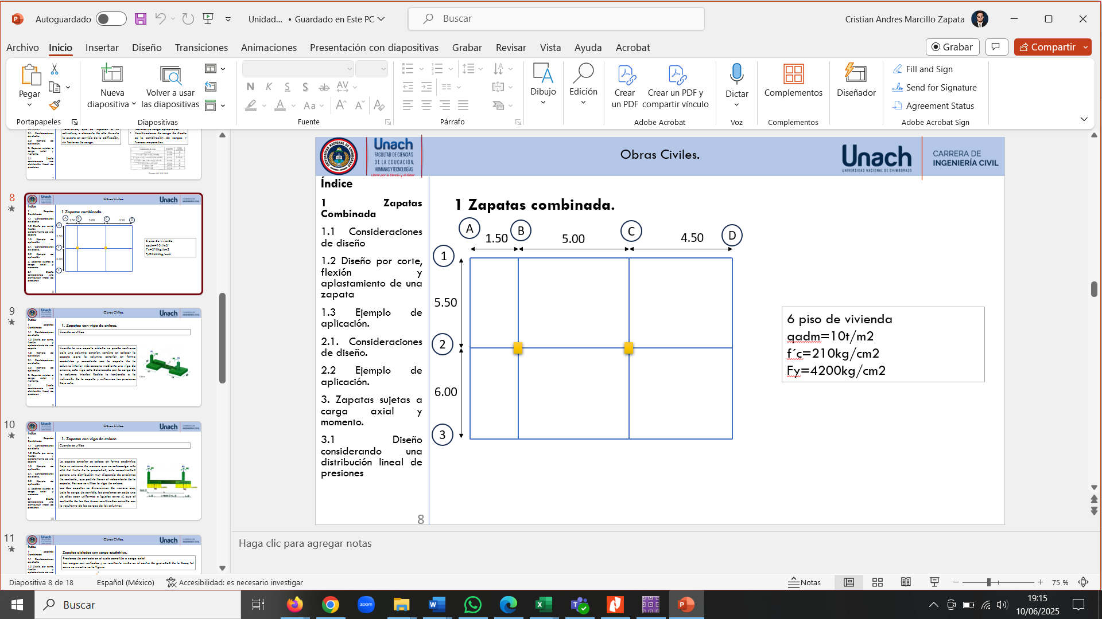

* 1. **Presión contra el suelo (cercano al valor de la capacidad admisible del terreno)**
  2. **Control por corte.**
  3. **Diseño por flexión con propuesta del armado.**
  4. **Presupuesto de la zapata combinada (tomar como referencia los rubros realizados en clase.)**

1. **Representación de la viga de cimentación.**
   1. **Presentación en planta de la viga de cimentación.**
   2. **Cortes necesarios para interpretar el armado.**
   3. **Detalles necesarios para que quede claro la configuración del armado como por ejemplo el recubrimiento.**

Subir al aula virtual el mismo documento PDF, cada uno de los integrantes de grupo con el siguiente membre. Apellido_Deber

**RÚBRICA DE LA DEBER 4**

|  |  |  |  |  |
| --- | --- | --- | --- | --- |
| **Periodo Académico:** |  |  | **Nombre Profesor:** | Ing. Andrés Marcillo MSc. |
| **Facultad:** | Ingeniería |  | **Nivel:** | Octavo Semestre |
| **Carrera:** | Ingeniería Civil |  | **Asignatura:** | Obras Civiles. |

|  |  |
| --- | --- |
| **Nombre del estudiante:** |  |

|  |  |  |  |
| --- | --- | --- | --- |
| **Indicadores del Criterio de Evaluación** | **Escala de Valoración (Cuantitativa - Cualitativa)** | **Evaluación** | **Observación** |
| Presión contra el suelo | **1.50** |  |  |
| Control por corte | **1.00** |  |  |
| Diseño por flexión con propuesta del armado. (tanto en B como en L) | **0.50** |  |  |
| Presupuesto de la zapata combinada (tomar como referencia los rubros realizados en clase. | **2.00** |  |  |
| Representación en planta de cimentación | **2.00** |  |  |
| Cortes necesarios para interpretar el armado | **2.00** |  |  |
| Detalles necesarios para aclarar la configuración del armado. | **1.00** |  |  |
| **CALIFICACIÓN** | **10** |  |  |

**NOTA IMPORTANTE:**

De encontrar alguna copia el examen tiene el valor de 0.01

**Fecha de ejecución**:

|  |  |
| --- | --- |
|  |  |
| **Firma del estudiante** | **Firma del docente** |